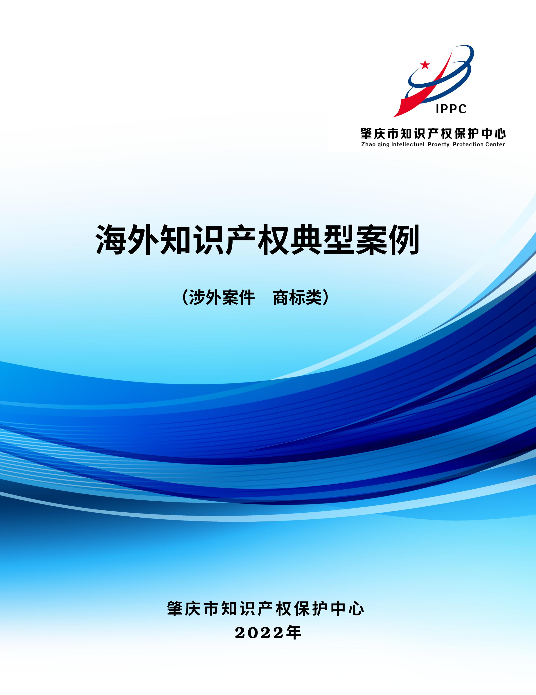
目 录

1.本田技研工业株式会社与重庆恒胜鑫泰贸易有限公司、重庆恒胜集团有限公司侵害商标权
纠纷案 ........................................................... 14
2.汕头市澄海区建发手袋工艺厂诉迈克尔高司商贸（上海）有限公司、迈可寇斯（瑞士）国
际股份有限公司、浙江银泰百货有限公司、北京京东世纪贸易有限公司侵害商标权纠纷案
................................................................. 16
3.“斐乐”商标侵权纠纷案 ......................................... 19
4.十堰市某汽车密封件制造有限公司销售假冒“GENUINE PARTS”注册商标商品案
................................................................. 21
5.希森美康株式会社与海迈医用科技公司等侵害商标权纠纷案 ........... 22

涉外案件
商标类

1.本田技研工业株式会社与重庆恒胜鑫泰贸易有限公司、重庆恒胜集
团有限公司侵害商标权纠纷案

【案情摘要】
本田技研工业株式会社（简称本田株式会社）获准注册 “”等三枚涉案商标，分别核定使用在第 12 类车辆、摩托车等商品上。后海关查获重庆恒胜鑫泰贸易有限公司（简称恒胜鑫泰公司）委托瑞丽凌云货运代理有限公司申报出口的标有“HONDAKIT”标识的摩托车整车散件 220 辆，申报总价 118 360 美元，目的地缅甸，该批货物系由缅甸美华公司授权委托重庆恒胜集团有限公司（简称恒胜集团公司，与恒胜鑫泰公司系母子公司关系，法定代表人均为万迅）加工生产。本田株式会社遂以恒胜鑫泰公司、恒胜集团公司侵害其商标权为由，向云南省德宏傣族景颇族自治州中级人民法院提起诉讼。经审理，一审认定构成侵权，判决恒胜鑫泰公司、恒胜集团公司立即停止侵权行为并连带赔偿本田株式会社经济损失人民币 30 万元。恒胜鑫泰公司及恒胜集团公司不服，提起上诉。云南省高级人民法院二审认为本案被诉行为属于涉外定牌加工行为,故不构成商标侵权，并判决撤销一审判决，驳回本田株式会社的诉讼请求。本田株式会社不服，向最高人民法院申请再审。最高人民法院裁定提审本案后，判决撤销二审判决，维持一审判决。
【典型意义】
长期以来,出口被誉为拉动中国经济增长的“三驾马车”之一,而涉外定牌加工则是重要的出口贸易模式。涉外定牌加工贸易中商标侵权问题备受国内外关注，各地法院涉及此问题的案件较多，判决的结果及理由不尽一致。最高人民法院在本案中明确，商标使用行为是一种客观行为，通常包括许多环节，如物理贴附、市场流通等等，是否构成商标法意义上“商标的使用”应当依据商标法作出整体一致的解释，不应该割裂一个行为而只看某个环节，要防止以单一环节遮蔽行为过程，要克服以单一侧面代替行为整体。在法律适用上，要维护商标法律制度的统一性，遵循商标法上商标侵权判断的基本规则，不能把涉外定牌加工这种贸易方式简单地固化为不侵犯商标权的除外情形。同时，对于没有在中国注册的商标，即使其在外国获得注册，在中国也不享有注册商标专用权，与之相应，中国境内的民事主体所获得的所谓“商标使用授权”，也不属于我国商标法保护的商标合法权利，不能作为不侵犯商标权的抗辩事由。本案判决正确反映了“司法主导、严格保护、分类施策、比例协调”的知识产权司法政策导向，有利于营造高质量发展的知识产权法治环境，对今后类似案件的审理具有借鉴意义。

2.汕头市澄海区建发手袋工艺厂诉迈克尔高司商贸（上海）有限公司、
迈可寇斯（瑞士）国际股份有限公司、浙江银泰百货有限公司、北京
京东世纪贸易有限公司侵害商标权纠纷案

【案情摘要】
汕头市澄海区建发手袋工艺厂（以下简称建发厂）拥有注册号为第 1244366 号的“”商标，核定使用商品为第 18 类旅行袋，旅行箱，帆布背包，手提包，运动用手提包，包装用皮袋（包，小袋），购物袋，公文包，钱包，书包。MichaelKors (Switzerland) International Gmbh[迈可寇斯（瑞士）国际股份有限公司（以下简称迈可寇斯瑞士公司）、迈克尔高司商贸（上海）有限公司（以下简称迈克尔高司上海公司）在产品金属装饰扣及相应的产品广告、产品宣传册上，在专卖店店面装潢中，在产品内衬、垫纸、会员计划书上，在官网、微信客服短信中使用“ｍｋ”“ＭＫ”“图案”“图案”等被控侵权标识。建发厂认为迈克尔高司上海公司、迈可寇斯瑞士公司的上述行为已经造成了相关公众的混淆和误认。故诉至杭州市中级人民法院要求停止侵权、赔偿损失、消除影响。杭州市中级人民法院经审理认为，建发厂主张的反向混淆不成立，理由如下：首先，在进行反向混淆判断时，标识的近似性、注册商标的显著性、知名度、相关公众的注意力程度等判断标准与正向混淆并无不同，但不能把被控侵权标识的知名度作为混淆可能性的考量因素。在本案诉讼时，“MICHAEL KORS”品牌在时尚箱包行业已具备一定的市场地位和良好的行业声誉，被控侵权标识亦具备了一定程度的市场知名度。“MK”作为“MICHAEL KORS”的首字母组合，消费者更容易将被控侵权标识与“MICHAEL KORS”联系在一起，但这属于迈克尔高司上海公司、迈可寇斯瑞士公司经过正当经营所取得的商业成果，对其合法权益应当予以保护，而非通过认定反向混淆的方式予以掠夺。其次，反向混淆需要重点考察商标共存
的可能性。本案中，在“MICHAEL KORS”品牌入驻中国时，涉案“”商标并未通过建发厂持续大量的使用，获得更强的对字母相同商标的排斥力和更大的市场空间。因此，涉案“”商标和被控侵权标识具有在市场上共存的可能性，对于相关消费者而言并不会当然地造成混淆或误认。最后，从商标权人、被控侵权标识的使用人及消费者的利益进行综合考量，反向混淆亦不成立。建发厂曾经通过“Monkey”“Magnificence Knight”等阐释拟赋予涉案“”商标独特的含义，该含义使得涉案“”商标在市场竞争中完全可以与象征“MICHAEL KORS”简称的被控侵权标识相区分，但建发厂并没有持续努力为涉案“”商标创造独立的市场价值和地位，而是通过申请注册并大量使用与被控侵权标识的整体形态更为接近的标识来追求与被控侵权标识所指示的商品来源相混淆的结果。对于这种试图不劳而获且有违公平竞争原则的行为不应予以鼓励。对于迈克尔高司上海公司、迈可寇斯瑞士公司而言，其通过正当的商业经营所建立起来的被控侵权标识与产品之间的稳定联系，属于迈克尔高司上海公司、迈可寇斯瑞士公司的商业成果和竞争优势。被控侵权标识中凝聚的其商业信誉和竞争优势应当获得认可和保护，故应当允许被控侵权标识与涉案“”商标适当的共存，实现经营者之间的包容性发展。对于消费者而言，被控侵权标识与涉案“”商标已产生整体性区别，不会造成混淆和误认，如认定反向混淆成立，反而会造成相关消费者识别成本的增加和市场秩序的混乱。综上，杭州市中级人民法院判决驳回建发厂的全部诉讼请求。一审宣判后，建发厂不服，向浙江省高级人民法院提起上诉。经审理，浙江省高级人民法院判决驳回上诉，维持原判。
【典型意义】
近年来，反向混淆问题引起学界与司法界诸多讨论，但在我国对反向混淆认定标准尚无明文规定的背景下，仍缺乏客观统一的判断标准。 本案首次详细梳理了反向混淆的认定路径，强调了反向混淆与正向混淆对商标权的保护具有相同性质，不能脱离商标权的本质属性以及商标侵权判断的标准对反向混淆进行认定，对于商标权的保护强度仍应与商标的显著性、知名度成正比。在被诉标识知名度高于权利商标的情况下，显著性弱、知名度低的商标，应将其禁用权限定于较小的范围，不能把被诉标识的知名度作为混淆可能性的考量因素。本案同时强调了在反向混淆判断中应重点分析商标之间的共存可能性和各方利益的衡量。在两者存在共存可能性的情况下，对于反向混淆的认定应当相当慎重，需从商标权人、被诉侵权标识的使用人及消费者的利益角度进行综合考量和判断。本案入选 2017 年中国十大最具研究价值知识产权裁判案例。

3.“斐乐”商标侵权纠纷案

【案情摘要】
满景（IP）有限公司是第 163332 号“￼”商标及第 163333 号“￼”注册商标所有人。涉案商标核定使用范围为第 25 类，包括衣服、鞋、帽、手套等。2019年 3 月 20 日国家知识产权局商标局对涉案注册商标予以驰名商标扩大保护。2016年 6 月 10 日满景（IP）有限公司授权许可斐乐公司自 2008 年起在中国大陆的经营活动中以独占方式使用涉案商标。斐乐公司经调查发现，赣龙公司未经允许在其生产、销售的商品上突出使用了与斐乐公司注册商标相同、近似的涉案标识，遂在汇祥批发部经营的店铺公证购买了涉案产品，并起诉至法院要求赣龙公司、汇祥批发部立即停止商标侵权行为、消除影响并赔偿经济损失 20 万元。法院经审理认为，被控侵权商品与原告斐乐公司享有注册商标权的商品属于同种商品，该商品上使用的图案只是在涉案商标“￼”“￼”图案的下方增加了横线并调整了配色，其他文字组合和结构均与涉案注册商标相同或相似，与涉案商标构成近似，属于侵犯注册商标专用权的商品。赣龙公司未经许可，在生产、销售的运动鞋商品上使用与涉案注册商标相近似的商标，会导致公众混淆，汇祥批发部未经许可，在其经营场所销售涉案侵权商品，二者均侵犯了斐乐公司的注册商标专用权。法院综合考虑涉案商标知名度、侵权行为性质、侵权产品价值，以及经营规模，并酌情考量斐乐公司为制止侵权支出相关费用等因素，在斐乐公司因被侵权所受到的实际损失，赣龙公司、汇祥批发部因侵权所获得的利益，涉案商标许可使用费均难以确定的情况下，酌定由赣龙公司赔偿经济损失包括合理费用共计 40000 元，由汇祥批发部赔偿经济损失 2000 元。
【典型意义】
不同的商标标识使得我们能够准确辨认生活中各类商品，特别是驰名商标，蕴含了商家的优良商誉，具有极高的商业价值，经常成为不良商家侵权的对象。在此提醒各位商家，使用他人商标须经权利人许可，销售者从厂家进货时也要尽审慎注意义务，不要销售侵犯他人商标权利的商品。

4.十堰市某汽车密封件制造有限公司销售假冒“GENUINE PARTS”注册
商标商品案

【案情摘要】
2019 年 6 月，十堰市市场监管局（知识产权局）根据康明斯（中国）投资有限公司委托方举报，对十堰市某汽车密封件制造有限公司仓库实施现场检查，查获标有“GENUINE PARTS”商标的发动机汽缸垫、修理包、连杆瓦等 147 个品种39749 个汽车配件。经商标权利人鉴定，该批商品均系侵犯康明斯公司注册商标专用权商品。按照侵权商品标价计算违法经营额为 1805.80 万元。另又查获该公司侵犯东风商用车“双飞燕”商标的 8 个品种 867 片汽缸垫。经查明，当事人从河北邢台米某、纪某处购进涉案商品，价格与康明斯原厂产品差距巨大。作为专营汽车密封件的企业，当事人不能提供合法取得的购进凭证，具有明知故意的主观要件。当事人行为构成了《商标法》第五十七条第（三）项规定的侵犯注册商标专用权行为，鉴于涉案商品违法经营额达 1805.80 万元，已达到刑事案件立案追诉标准，2019 年 7 月，十堰市市场监管局依法将该案移送十堰市公安局。
【典型意义】
该案是典型的销售假冒涉外注册商标汽车配件犯罪案。近年来，此类案件区域聚集效应强，社会影响恶劣，市场监管（知识产权）和公安部门高效衔接执法对进一步惩治违法犯罪行为，规范汽车销售市场有广泛的社会效应。
5.希森美康株式会社与海迈医用科技公司等侵害商标权纠纷案

【案情摘要】
希森美康株式会社拥有标识为“sysmex”“CELLPACK”“STROMATOLYSER” 的注册商标的商标权，核定使用商品均为第 5 类。希森美康株式会社在其生产的医药制剂等产品中使用上述商标，并在销售时做了大量宣传。海迈医用科技公司生产的血细胞分析用稀释液包装箱上突出使用“CELLPARK”，并使用了图形在适用机型说明中突出使用“sysmex”，在其生产的血细胞分析仪用溶血剂瓶身标签上使用“STROMLYSER”。被诉侵权产品的销售商为多克隆商贸公司。希森美康株式会社诉海迈医用科技公司、多克隆商贸公司侵犯其商标权。法院认为，被诉侵权产品的商品类别与注册商标的核定使用商品属于同一类别，被诉侵权产品的部分商标虽与注册商标不同，但主体部分构成近似，其他侵权产品的标识则与注册商标构成相同。海迈医用科技公司、多克隆商贸公司构成商标侵权。2017 年 11 月，天津市第一中级人民法院判决海迈医用科技公司、多克隆商贸公司停止侵权并连带赔偿希森美康株式会社经济损失 900000 元。2018 年 8 月，天津市高级人民法院驳回上诉，维持原判。
【典型意义】
本案是外国企业主张知识产权保护的典型案件，人民法院通过依法审查商标专用权的权利依据和来源，对比被诉侵权商标，依法保护了外国企业的注册商标专用权，体现了我国坚持平等保护的知识产权司法理念。

